**Кикило Андрей (Kikiło Andrzey)**

29 января 1800 г – свидетель венчания молодого Мирона Леонова Сушко с деревни Клинники с девкой Марьяной Семёновой Кикило с деревни Клинники (НИАБ 136-13-920, лист 6об, №1/1800-б (ориг), НИАБ 136-13-949, лист 107, №1/1800-б (коп)).

27 ноября 1804 г – крещение дочери Юстыны Евдокии (НИАБ 136-13-894, лист 55об, №55/1804-р (ориг)).

7 февраля 1808 г – крещение дочери Марьяны (НИАБ 136-13-894, лист 64об, №6/1808-р (ориг)).

16 апреля 1811 г – крещение дочери Зеновии (НИАБ 136-13-894, лист 80об, №20/1811-р (ориг)).

1 июля 1816 г – крещение сына Яна (НИАБ 136-13-894, лист 94, №18/1816-р (ориг)).

23 июня 1818 г – крещение дочери Марьи (НИАБ 136-13-894, лист 98об, №19/1818-р (ориг)).

30 мая 1820 г – крещение дочери Анастасии (НИАБ 136-13-894, лист 104, №15/1820-р (ориг)).

11 сентября 1821 г – крещение дочери Параси (НИАБ 136-13-894, лист 107, №43/1821-р (ориг)).

**НИАБ 136-13-894:** Лист 6об. **Метрическая запись №1/1800-б (ориг).**

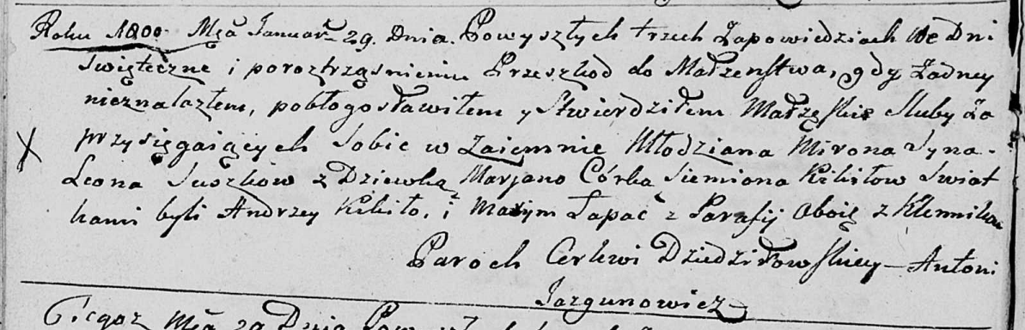

Дедиловичская Покровская церковь. 29 января 1800 года. Метрическая запись о венчании.

Suszko Miron syn Leona – жених, молодой, с деревни [Клинники].

Kikiłowna Marjana córka Siemiona – невеста, девка, с деревни [Клинники].

Kikiło Andrzey – свидетель, деревня Клинники.

Łapac Maxym – свидетель, деревня Клинники.

Jazgunowicz Antoni – ксёндз.

**НИАБ 136-13-949:** Лист 107. **Метрическая запись №1/1800-б (коп).**

(См. тж.: НИАБ 136-13-920, лист 6об,№1/1800-б (ориг))

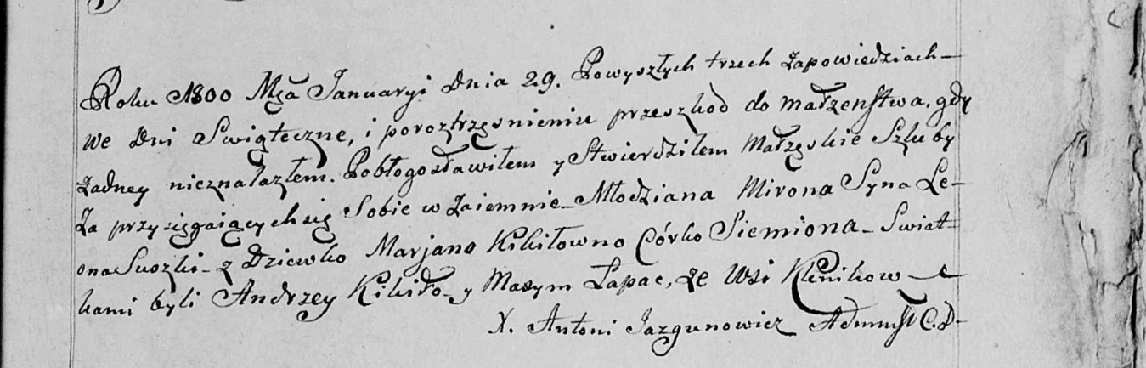

Дедиловичская Покровская церковь. 29 января 1800 года. Метрическая запись о венчании.

Suszko Miron, syn Leona – жених, молодой, с деревни Клинники.

Kikiłowna Marjana, córka Siemiona – невеста, девка с деревни [Клинники].

Kikiło Andrzey – свидетель с деревни [Клинники].

Łapac Maxym – свидетель с деревни [Клинники].

Jazgunowicz Antoni – ксёндз.

**НИАБ 136-13-894:** Лист 55об. **Метрическая запись №55/1804-р (ориг).**

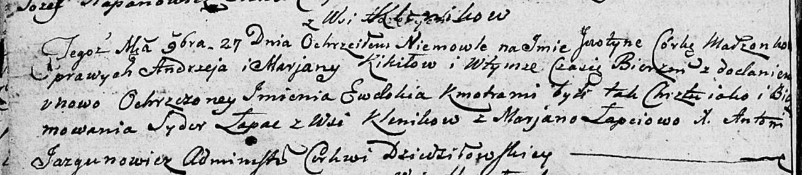

Дедиловичская Покровская церковь. 27 ноября 1804 года. Метрическая запись о крещении.

Kikiłowna Justyna Ewdokia – дочь родителей с деревни Клинники.

Kikiło Andrzey – отец.

Kikiłowa Marjana – мать.

Łapać Sider – кум, с деревни Клинники.

Łapciowa Marjana – кума.

Jazgunowicz Antoni – ксёндз.

**НИАБ 136-13-894:** Лист 64об. **Метрическая запись №6/1808-р (ориг).**

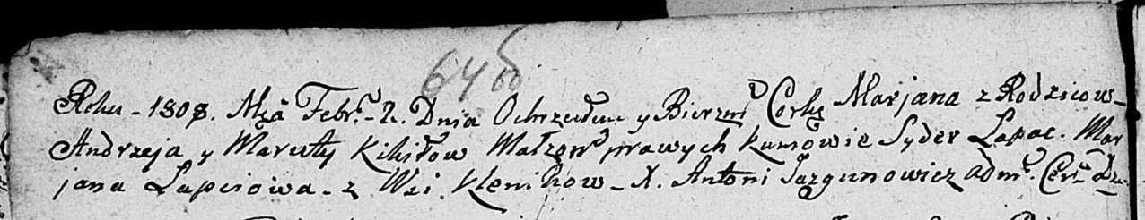

Дедиловичская Покровская церковь. 7 февраля 1808 года. Метрическая запись о крещении.

Kikiłowna Marjana – дочь родителей с деревни Клинники.

Kikiło Andrzey – отец.

Kikiłowa Maruta – мать.

Łapać Syder – кум.

Łapciowa Marjana – кума.

Jazgunowicz Antoni – ксёндз.

**НИАБ 136-13-894:** Лист 80об. **Метрическая запись №20/1811-р (ориг).**

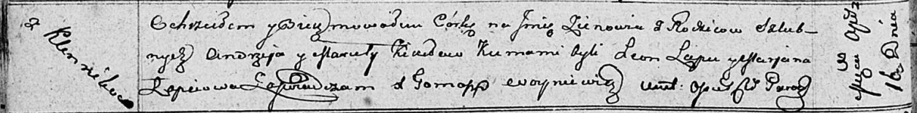

Осовская Покровская церковь. 16 апреля 1811 года. Метрическая запись о крещении.

Kikiłowna Zienowia – дочь родителей с деревни Клинники.

Kikiło Andrzey – отец.

Kikiłowa Maruta – мать.

Łapeć Leon – кум.

Łapciowa Marjana – кума.

Woyniewicz Tomasz – ксёндз.

**НИАБ 136-13-894:** Лист 94. **Метрическая запись №18/1816-р (ориг).**

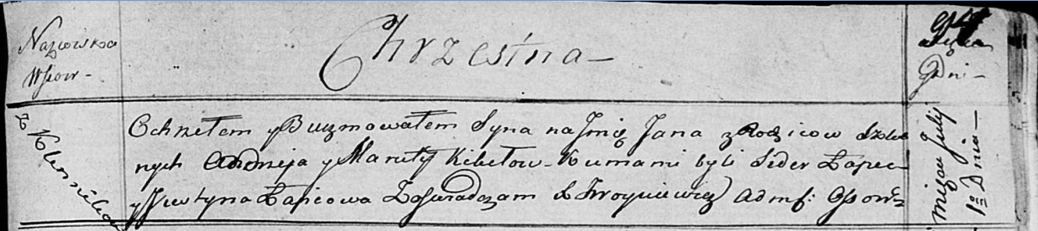

Осовская Покровская церковь. 1 июля 1816 года. Метрическая запись о крещении.

Kikiło Jan – сын родителей с деревни Клинники.

Kikiło Andrzey – отец.

Kikiłowa Maruta – мать.

Łapieć Sider – кум.

Łapciowa Justyna – кума.

Woyniewicz Tomasz – ксёндз.

**НИАБ 136-13-894:** Лист 98об. **Метрическая запись №19/1818-р (ориг).**

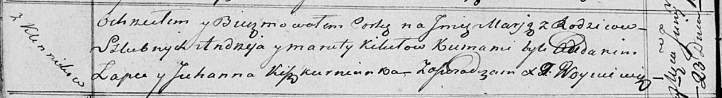

Осовская Покровская церковь. 23 июня 1818 года. Метрическая запись о крещении.

Kikiłowna Marja – дочь родителей с деревни Клинники.

Kikiło Andrzey – отец.

Kikiłowa Maruta – мать.

Łapieć Audakim – кум.

Kiszkurniurka Juhanna – кума.

Woyniewicz Tomasz – ксёндз.

**НИАБ 136-13-894:** Лист 104. **Метрическая запись №15/1820-р (ориг).**

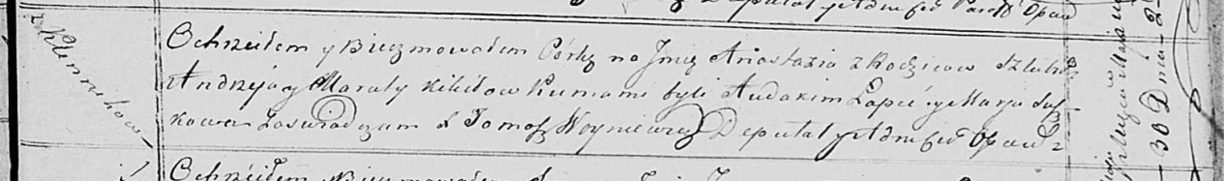

Осовская Покровская церковь. 30 мая 1820 года. Метрическая запись о крещении.

Kikiłowna Anastazija – дочь родителей с деревни Клинники.

Kikiło Andrzey – отец.

Kikiłowa Maruta – мать.

Łapieć Audakim – кум.

Suszkowna Marja – кума.

Woyniewicz Tomasz – ксёндз.

**НИАБ 136-13-894:** Лист 107. **Метрическая запись №43/1821-р (ориг).**

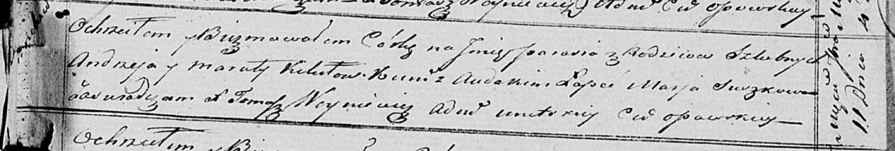

Осовская Покровская церковь. 11 сентября 1821 года. Метрическая запись о крещении.

Kikiłowna Parasia – дочь родителей с деревни [Клинники].

Kikiło Andrzey – отец.

Kikiłowa Maruta – мать.

Łapieć Audakim – кум.

Suszkowa Marja – кума.

Woyniewicz Tomasz – ксёндз.